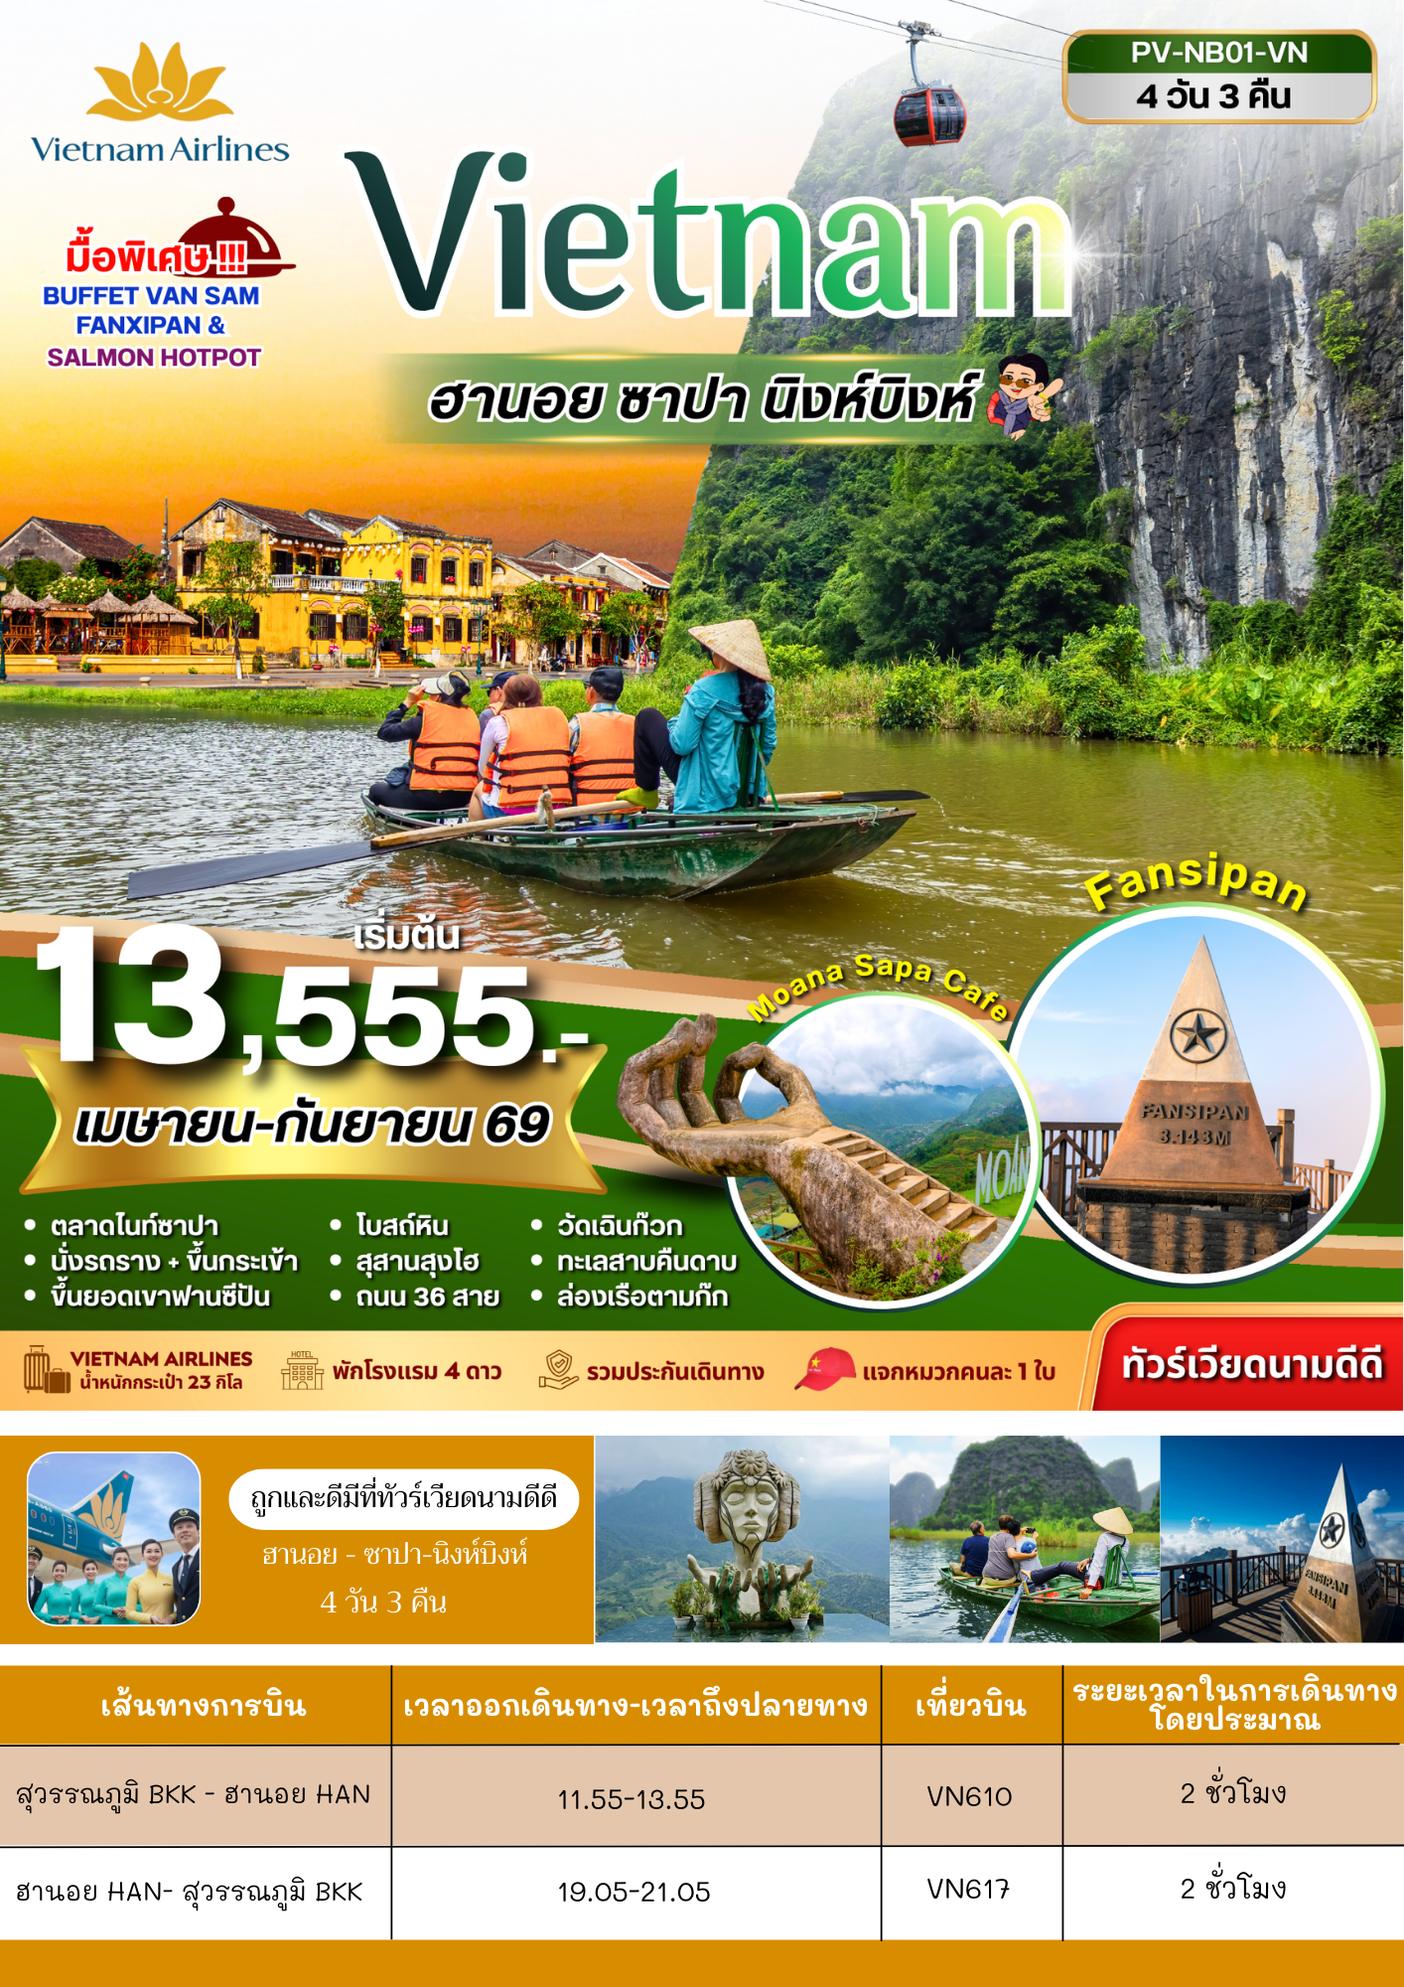
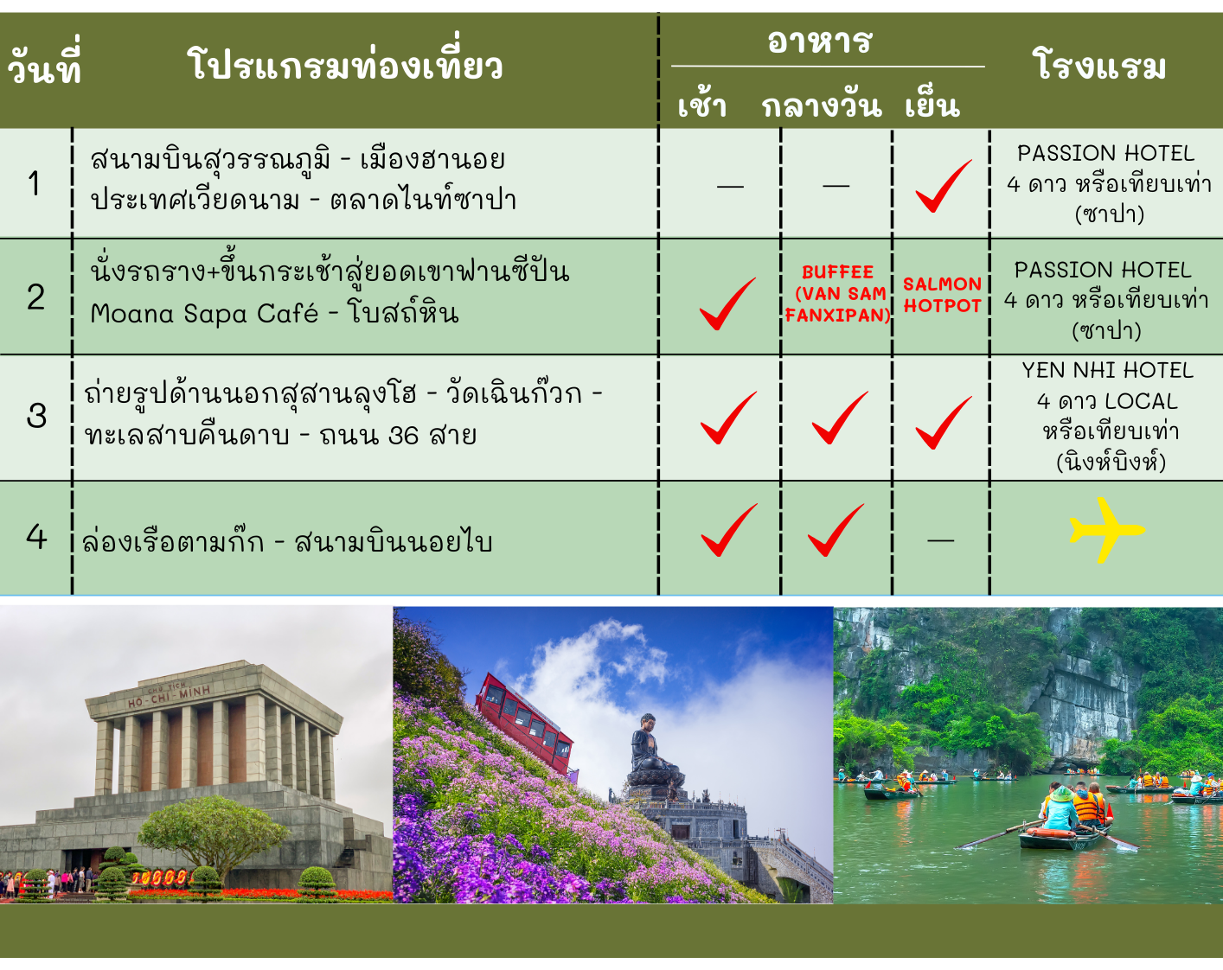

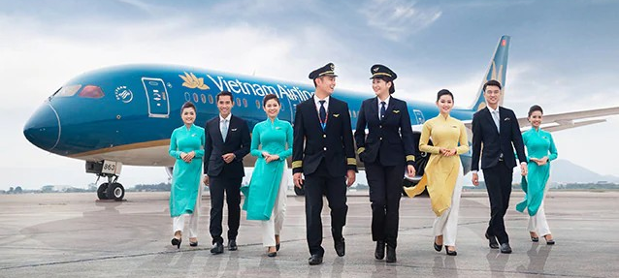
วันที่หนึ่ง

- สนามบินสุวรรณภูมิ
- เมืองฮานอย ประเทศเวียดนาม
- ตลาดไนท์ซาปา

09.00 น. คณะพร้อมกันที่ ท่าอากาศยานสุวรรณภูมิ ชั้น 4 ประตู 6 สายการบินเวียดนามแอร์ไลน์ เคาน์เตอร์ L โดยมีเจ้าหน้าที่ของบริษัทฯ คอยอำนวยความสะดวกแก่ท่าน
11.55 น. ออกเดินทางสู่ ซาปา เที่ยวบินที่ VN610 พักผ่อนอิสระตามอัธยาศัยบนเครื่อง
13.55 น. ถึง สนามบินนอยไบ กรุงฮานอย หลังผ่านพิธีการตรวจคนเข้าเมืองนำท่านออกเดินทางสู่ เมืองซาปา ซึ่งเป็นอำเภอหนึ่งตั้งอยู่ในจังหวัดลาวไก เมืองซาปา ตั้งอยู่สูงกว่าระดับน้ำทะเลประมาณ 1500 เมตร (ใช้เวลาในการเดินทางประมาณ 5 ชั่วโมง)

ค่ำ รับประทานอาหารค่ำ ณ ภัตตาคาร
หลังอาหาร นำทุกท่านเดินชม ตลาดไนท์มาเก็ต สัมผัสบรรยากาศยามค่ำคืนของเมืองซาปา และเลือกซื้อสินค้า
พื้นเมืองต่างๆ
นำท่านเข้าสู่ที่พัก PASSION HOTEL 4 ดาว หรือเทียบเท่า (ซาปา)
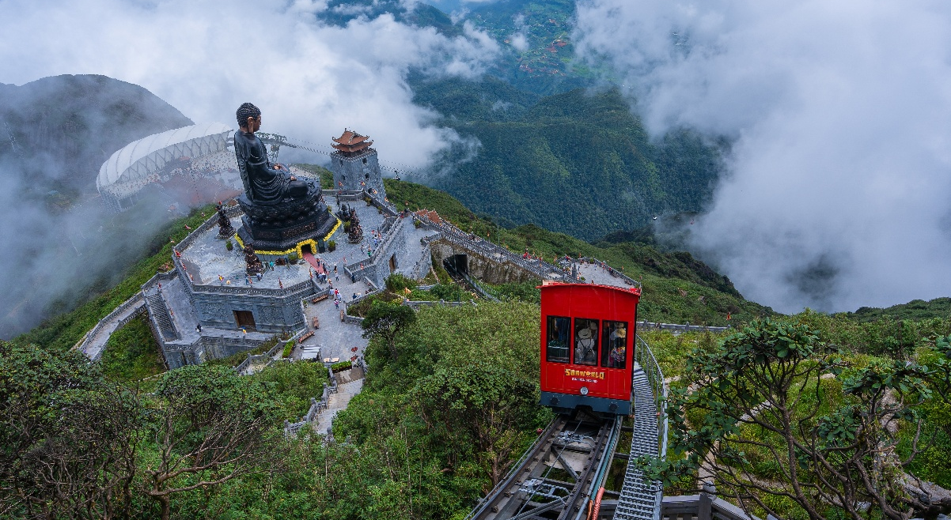
วันที่สอง

- นั่งรถราง+ขึ้นกระเช้าสู่ยอดเขาฟานซีปัน
- Moana Sapa Café
- โบสถ์หิน

เช้า รับประทานอาหารเช้า ณ ห้องอาหารของโรงแรม
ได้เวลาอันสมควรนำทุกท่าน นั่งรถรางใหม่ จากสถานีตัวเมืองซาปา ขึ้นสู่สถานีกระเช้าไฟฟ้า เพื่อขึ้นยอดเขาฟานซีปัน ให้ท่านได้สัมผัสกับความสวยงามของธรรมชาติระหว่างสองข้างทาง
นำท่าน นั่งกระเช้าไฟฟ้า สู่ ยอดเขาฟานซีปัน เป็นยอดเขาที่สูงที่สุดในเวียดนามและในอินโดจีน ด้วยความสูงจากระดับน้ำทะเล 3,143 เมตร จึงได้รับการกล่าวขานว่า “หลังคาแห่งอินโดจีน” ซึ่งกระเช้าไฟฟ้าสามารถนั่งได้ถึง 30 คน ใช้เวลาเดินทางประมาณ 20 นาที ได้เวลาอันสมควร นำทุกท่านนั่งกระเช้าลงสู่ด้านล่าง (รวมค่ากระเช้าใหญ่+ค่ารถราง)
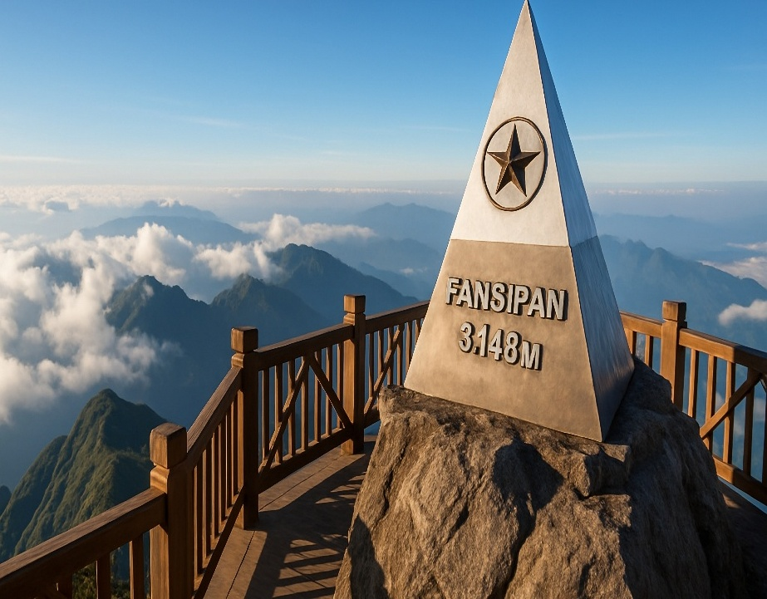
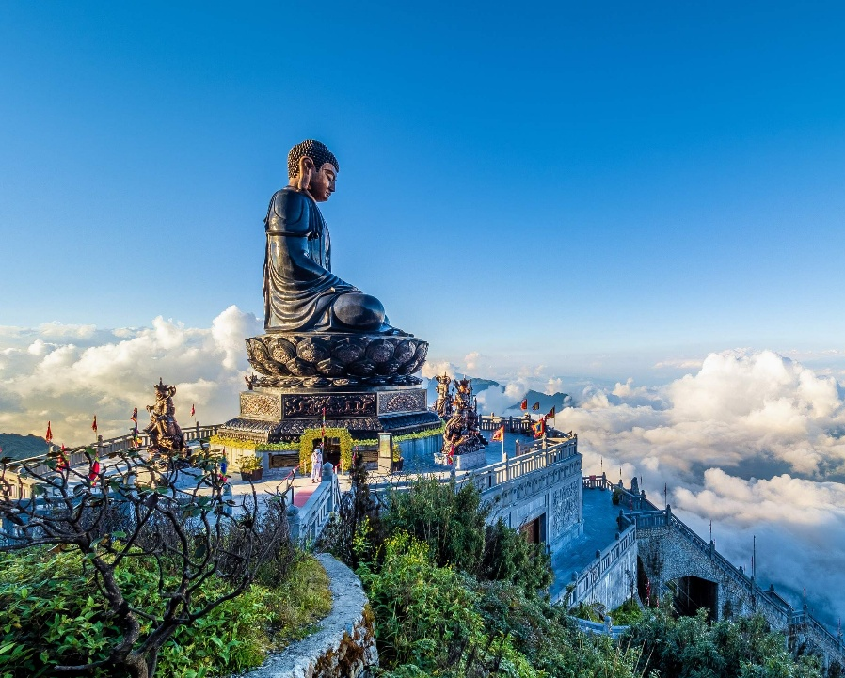

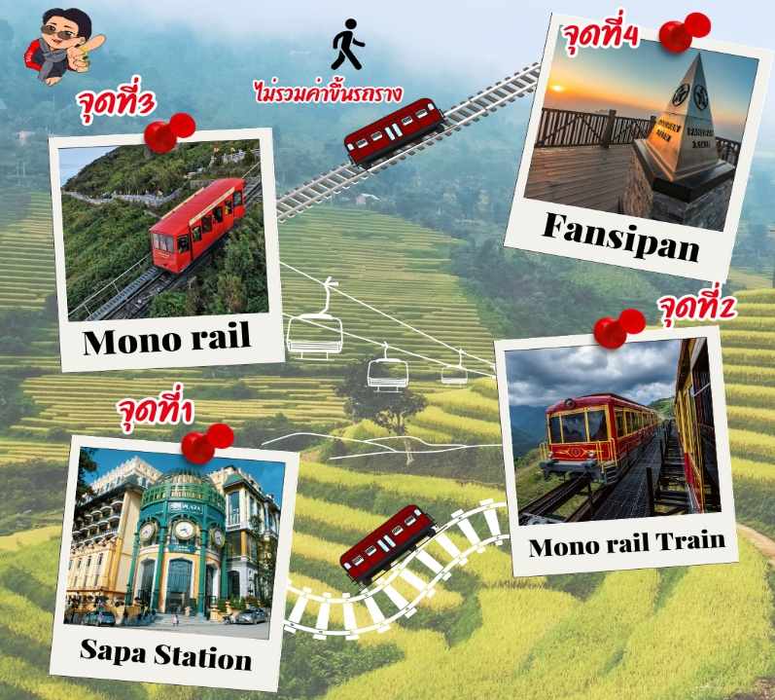
ราคาทัวร์รวม :
- ค่าตั๋วรถไฟจาก สถานีรถไฟ SUN PLAZA สู่ สถานีกระเช้า
Hoang Lien
- ค่าตั๋วขึ้นกระเข้าจาก สถานีกระเช้า Hoang Lien สู่ สถานี
กระเช้า Fansipan
ราคาทัวร์ไม่รวม :
- ค่าตั๋วขึ้นรถรางโมโนเรลจาก สถานี Fansipan ไปยัง ยอดเขา
ฟานซีปัน ลูกค้าสามารถซื้อตั๋วขึ้นรถรางโมโนเรลได้ที่สถานีรถรางโดยมีไกด์ท้องถิ่นและหัวหน้าทัวร์คอยอำนวยความสะดวก โดยมีค่าใช้จ่ายเพิ่มเติมประมาณท่านละ 500 บาท
หมายเหตุ : หากวันที่เดินทางไปฟานซีปัน แล้วกระเช้ามีการปิด
ปรับปรุงเนื่องจากสภาพอากาศหรือเหตุการณ์ใดๆ ที่ไม่สามารถ
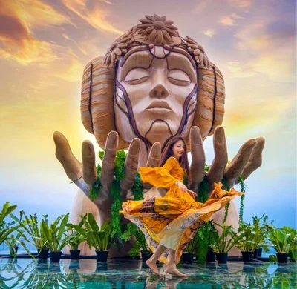
ขึ้นกระเช้าได้ ทางบริษัทจะทำการปรับเปลี่ยนโปรแกรมตาม
ความเหมาะสม

เที่ยง รับประทานอาหารกลางวัน ณ ภัตตาคาร (บุฟเฟ่ต์)
นำท่านเดินทางสู่ โมอาน่า MOANA SAPA CAFE จุดเช็คอินแลนด์มาร์คแห่งใหม่ของเมืองซาปา พร้อมชมความงามของหุบเขา Muong Hoa ได้อย่างเต็มที่ ด้วยแนวคิดและการออกแบบที่แยบยลจึงทำให้มีจุดเช็คอินที่สวยงามถึง 7 จุด เปรียบเสมือนเกาะบาหลีขนาดเล็กใจกลางซาปา
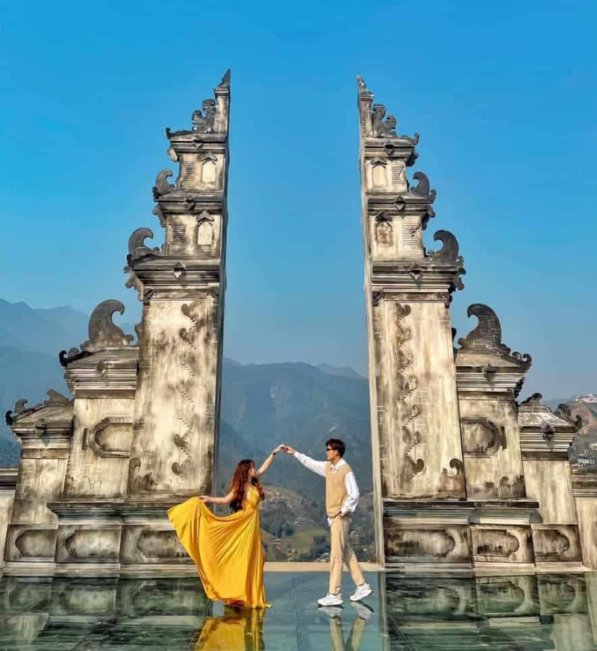
นำท่านผ่านชมโบสถ์ผ่านชม โบสถ์หิน The Ancient Stone เป็นโบสถ์ฝรั่งเศสที่สร้างมาตั้งแต่ปี ค.ศ.1895 มีความโดดเด่นสวยงาม ด้วยวัสดุอิฐสีน้ำตาลแดง ที่นี่จะนิยมถ่ายภาพตอนกลางคืนที่มีการเปิดไฟสีส่อง สว่าง จะได้บรรยากาศสวยงาม

ค่ำ รับประทานอาหารค่ำ ณ ภัตตาคาร (Salmon Hotpot)
นำท่านเข้าสู่ที่พัก PASSION HOTEL 4 ดาว หรือเทียบเท่า (ซาปา)

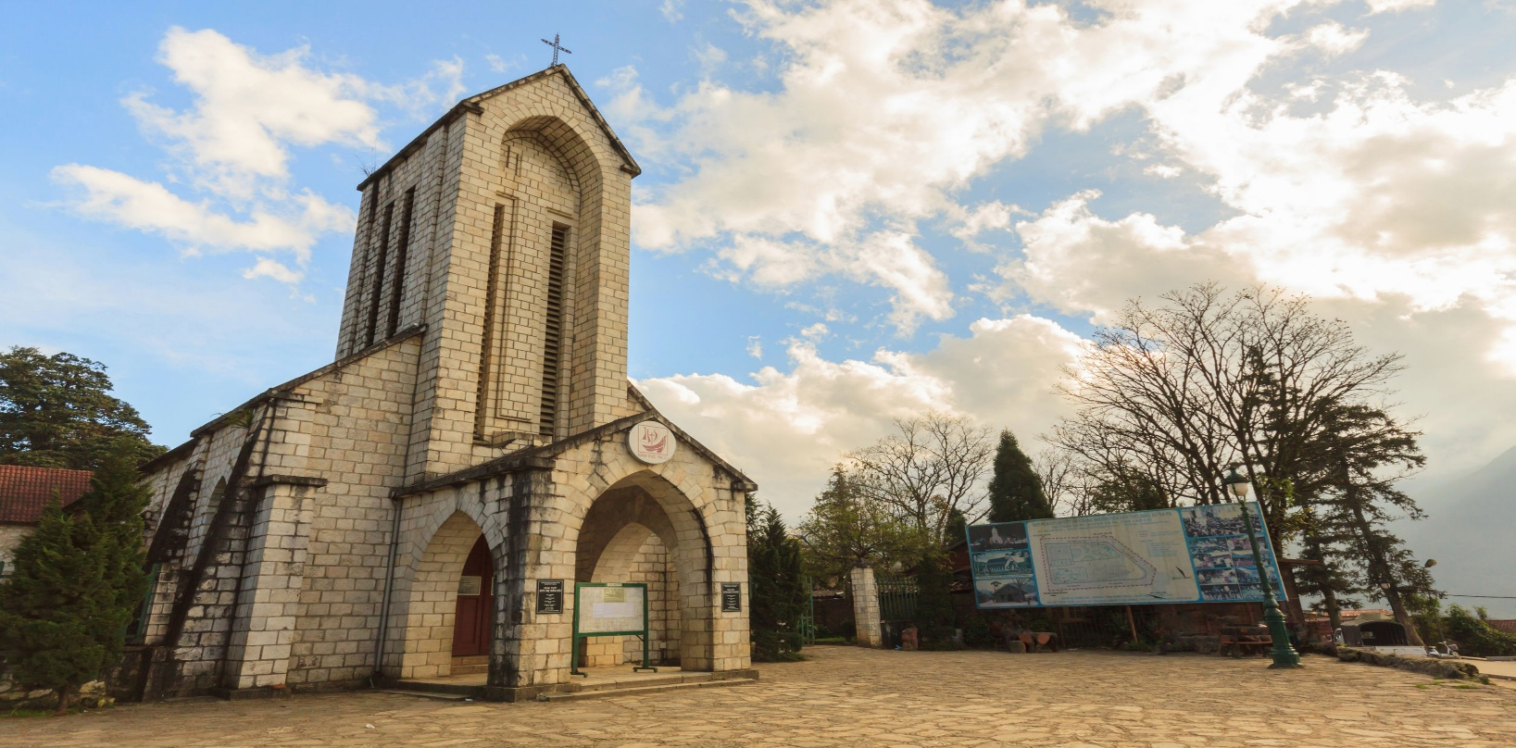

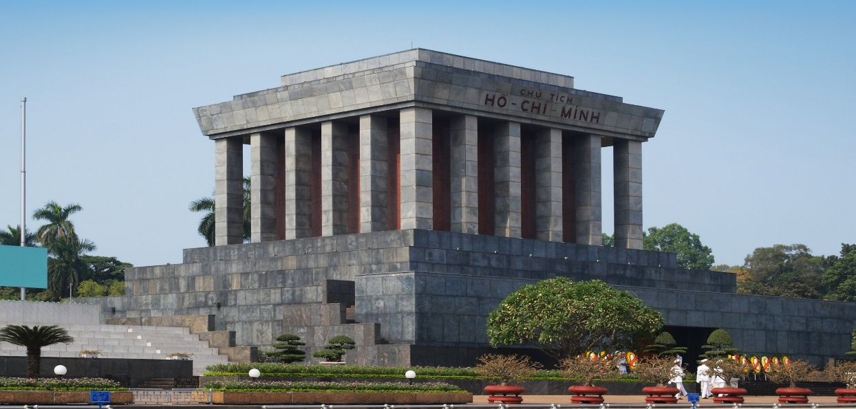
วันที่สาม

- ถ่ายรูปด้านนอกสุสานลุงโฮ
- วัดเฉินก๊วก
- ทะเลสาบคืนดาบ
- ถนน 36 สาย

เช้า รับประทานอาหารเช้า ณ ห้องอาหารของโรงแรม
ได้เวลาอันสมควรนำท่านชม สุสานประธานาธิบดี โฮจิมินห์ (บริเวณด้านนอก) วีรบุรุษตลอดกาลของชาวเวียดนาม ผู้ที่รวมเวียดนามเป็นประเทศ และยังเป็นผู้ประกาศเอกราชให้กับประเทศเวียดนามภายในสุสานบรรจุศพท่านประธานาธิบดี ซึ่งได้ทำการเก็บรักษาศพไว้เป็นอย่างดีไม่ให้เน่าเปื่อย โดยมีเจ้าหน้าที่ดูแลไว้อย่างเข้มงวด
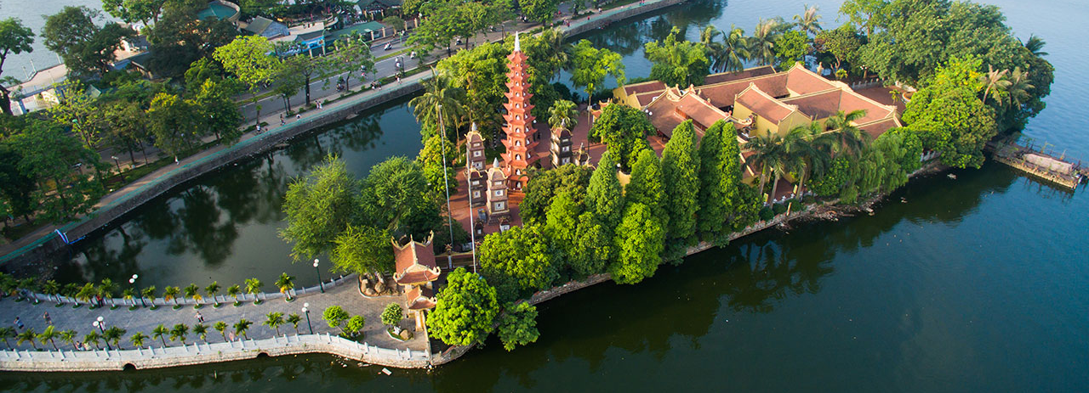

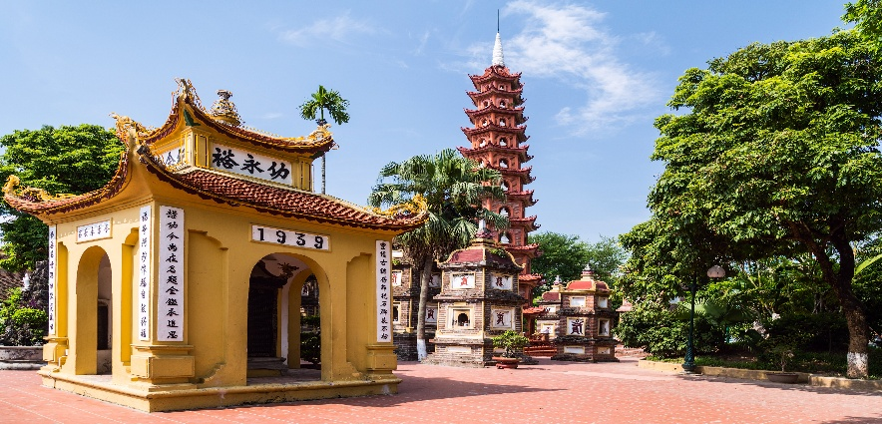
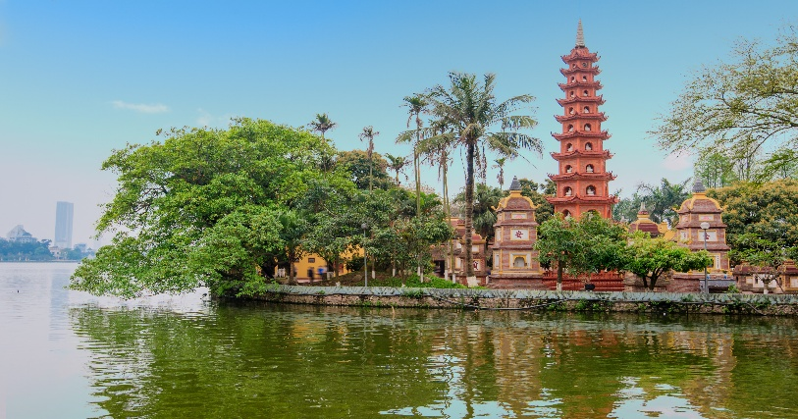

จากนั้นชม วัดเฉินก๊วก เป็นเจดีย์สีแดงที่สร้างขึ้นด้วยสถาปัตยกรรมจีนโบราณอันงดงาม ตั้งอยู่บนเกาะกลางทะเลสาบภายในวัดเฉินก๊วก องค์เจดีย์ตั้งตระหง่านด้วยความสูง 15 เมตรจนมองเห็นได้อย่างเด่นชัดจากในระยะไกล และเมื่อชมทัศนียภาพจากริมทะเลสาบก็จะยิ่งสวยงามเป็นอย่างมาก สิ่งปลูกสร้างส่วนใหญ่ภายในบริเวณวัดนี้มีอายุราวหนึ่งพันห้าร้อยปี นับเป็นพุทธสถานอันเก่าแก่ที่น่าเลื่อมใสเป็นอย่างมากอีกแห่งหนึ่งที่ควรค่าแก่การเข้ามาสักการะ รวมทั้งเดินชมสถาปัตยกรรมต่างๆ ท่ามกลางบรรยากาศธรรมชาติอันร่มรื่นของต้นไม้และทะเลสาบอันกว้างใหญ่
เที่ยง รับประทานอาหารกลางวัน ณ ภัตตาคาร
จากนั้นเดินทางต่อไปยัง ทะเลสาบคืนดาบ ทะเลสาบใจกลางเมืองฮานอย ทะเลสาบแห่งนี้มีตำนานกล่าวว่า ในสมัยที่
เวียดนามทำสงคราม สู้รบกับประเทศจีน กษัตริย์แห่งเวียดนามได้สงครามมาเป็นเวลานาน แต่ยังไม่สามารถเอาชนะทหาร
จากจีนได้สักที ทำให้เกิดความท้อแท้พระทัย เมื่อได้มาล่องเรือที่ทะเลสาบแห่งนี้ได้มีปฎิหารย์ เต่าขนาดใหญ่ตัวหนึ่งได้รับ
ดาบวิเศษมาให้พระองค์ เพื่อทำสงครามกับประเทศจีน หลังจากที่พระองค์ได้รับดาบมานั้น พระองค์ได้กลับไปทำสงคราม
อีกครั้ง และได้รับชัยชนะเหนือประเทศจีน ทำให้บ้านสงบสุข เมื่อเสร็จศึกสงครามแล้ว พระองค์ได้นำดาบมาคืน ณ
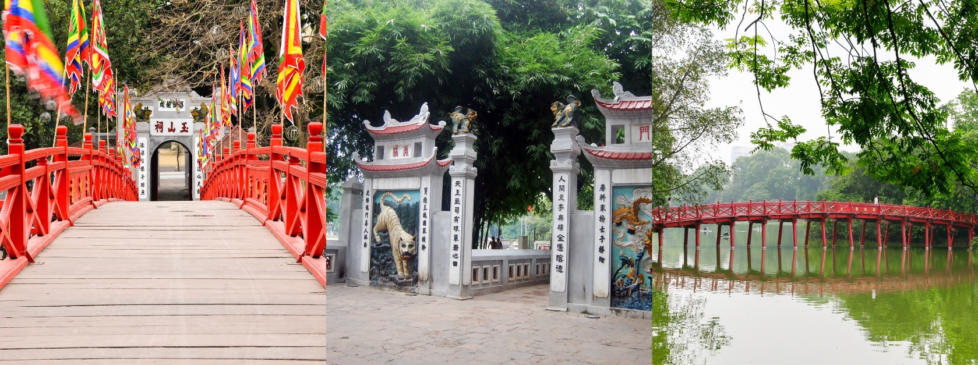
ทะเลสาบแห่งนี้ และถ่ายรูปกับ สะพานเทฮุกหรือสะพานแสงอาทิตย์ ที่เชื่อมระหว่างริมฝั่งกับเกาะกลางทะเลสาบ

จากนั้นให้ท่านอิสระช้อปปิ้ง ณ ถนน 36 สายเก่า แหล่งขายของที่ระลึกและสินค้าพื้นเมืองที่ใหญ่ที่สุดของกรุงฮานอย ทั้งของที่ระลึก ของกิน ของใช้ อาทิ หมวกงอบญวน ภาพเขียน กระเป๋าก็อปปี้ ยี่ห้อต่างๆ เช่น Samsonite, Kipling, Roxy, Billabong รองเท้า
ค่ำ รับประทานอาหารค่ำ ณ ภัตตาคาร
นำท่านเข้าสู่ที่พัก YEN NHI HOTEL 4 ดาว LOCAL หรือเทียบเท่า(นิงห์บิงห์)


วันที่สี่

- ล่องเรือตามก๊ก
- สนามบินนอยไบ

เช้า รับประทานอาหารเช้า ณ ห้องอาหารของโรงแรม
นำท่านเดินทางสู่ ตามก๊ก (Tam Coc) หมายถึงถ้ำสามถ้ำ ลงเรือพายล่องตามแม่น้ำ Hoang Long ในช่วงแรกของการเดินทางท่านจะได้ชมทัศนีย์ภาพ ภูเขาสองฝั่งแม่น้ำซึ่งมีความ ยาวหลายกิโลเมตร Tam Coc ตามตำนานกล่าวว่าถ้ำนี้ถูกบรรจงสร้างโดย สายลมและกระแสน้ำ เมื่อครั้งน้ำทะเลยังท่วมถึง ซึ่งยังคงมีรอยคราบน้ำปรากฏเป็นหลักฐาน ภาพที่ปรากฏในระหว่างการเดินทางหลายท่านเปรียบเหมือน กุ้ยหลินของจีน หรืออ่าวฮาลองเบย์ เพลิดเพลินกับการนั่งเรือกระจาด ล่องเรือผ่านท้องน้ำ สองข้างทางเป็นทุ่งนาข้าว ยามฤดูเก็บเกี่ยวก็จะมีชาวไร่ชาวนา ให้เห็นอย่างเพลินตา สลับกับทัศนียภาพของภูเขาน้อยใหญ่ สลับซับซ้อนราวกับภาพสามมิติ
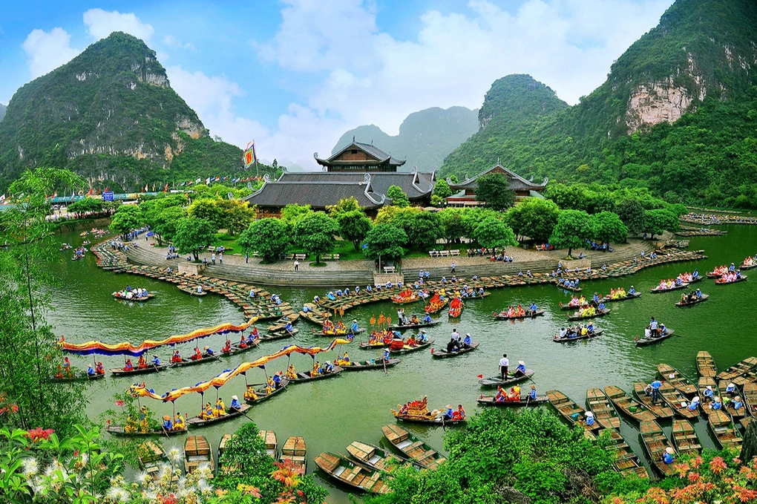

เที่ยง รับประทานอาหารกลางวัน ณ ภัตตาคาร
ได้เวลาอันสมควร นำเดินทางสู่ สนามบินดานัง เดินทางกลับ กรุงเทพฯ
19.05 น. ออกเดินทางกลับ กรุงเทพฯ โดย สายการบิน เวียดนามแอร์ไลน์ โดยเที่ยวบินที่ VN617
21.05 น. ถึง ท่าอากาศยานสุวรรณภูมิ โดยสวัสดิภาพพร้อมความประทับใจในการในบริการ


วันเดินทาง | ราคาผู้ใหญ่และราคาเตียงเสริม  (พักห้องละ 2-3 ท่าน) |  | ราคาเด็ก ไม่เสริมเตียง  **อายุไม่เกิน 6 ขวบ**  (พักกับผู้ใหญ่ 2 ท่าน) | พักเดี่ยวเพิ่ม
เดือนเมษายน2569
08-11 เม.ย. 69 |  | 13,555 บาท | 13,555 บาท | 2,500 บาท
13-16 เม.ย. 69 |  | 19,999 บาท | 19,999 บาท | 2,500 บาท
15-18 เม.ย. 69 |  | 15,555 บาท | 15,555 บาท | 2,500 บาท
19-22 เม.ย. 69  25-28 เม.ย. 69 |  | 13,555 บาท | 13,555 บาท | 2,500 บาท
เดือนพฤษภาคม 2569
07-10 พ.ค. 69  09-12 พ.ค. 69  13-16 พ.ค. 69  15-18 พ.ค. 69  16-19 พ.ค. 69  21-24 พ.ค. 69  24-27 พ.ค. 69  28-31 พ.ค. 69 |  | 13,555 บาท | 13,555 บาท | 2,500 บาท
29 พ.ค.-01 มิ.ย. 69 |  | 13,999 บาท | 13,999 บาท | 2,500 บาท
เดือนมิถุนายน 2569
05-08 มิ.ย. 69  13-16 มิ.ย. 69  25-28 มิ.ย. 69 |  | 13,555 บาท | 13,555 บาท | 2,500 บาท
เดือนกรกฎาคม 2569
03-06 ก.ค. 69  11-14 ก.ค. 69  23-26 ก.ค. 69  30 ก.ค.-02 ส.ค. 69 |  | 13,555 บาท | 13,555 บาท | 2,500 บาท
เดือนสิงหาคม 2569
07-10 ส.ค. 69  14-17 ส.ค. 69  22-25 ส.ค. 69 |  | 13,555 บาท | 13,555 บาท | 2,500 บาท
เดือนกันยายน 2569
03-06 ก.ย. 69  11-14 ก.ย. 69  18-21 ก.ย. 69  23-26 ก.ย. 69  25-28 ก.ย. 69  30 ก.ย.-03 ต.ค. 69 |  | 13,555 บาท | 13,555 บาท | 2,500 บาท

